**UNIVERSIDAD PRIVADA DE TACNA**

**FACULTAD DE INGENIERÍA** **Escuela Profesional de Ingeniería de Sistemas  
  
**

**“ÁRBOLES Y FICHEROS”**

**Estudiantes:**

ESTEBAN RAMOS, Ana Cecilia

RAMOS VILLANUEVA, Miranda Nailea

ALVARADO URBANO, Saul Jose

**Docente:**

Haydee Raquel Sisa Yataco

**Curso:**

Estructura de Datos

**Ciclo:**

III

**Tacna - Perú**

**2024**

**FICHEROS**

**EJERCICIO 1:**

El siguiente programa en C + + tiene como objetivo crear y escribir contenido en un archivo de texto llamado datos.txt. Este archivo contiene tres líneas de texto predefinidas.

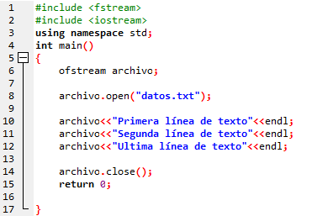

**EJECUCIÓN:**

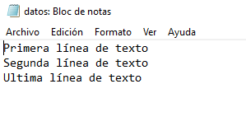

**EJERCICIO 2:**

El siguiente programa en C + + tiene como objetivo crear y escribir datos en un archivo de texto llamado Ejemplos.txt. Este archivo contendrá registros que consisten en un número entero, un número decimal (float) y una cadena de texto que representa el estado de evaluación (como "APROBADO", "SUSPENSO" y "NOTABLE").

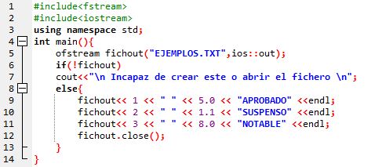

**EJECUCIÓN:**

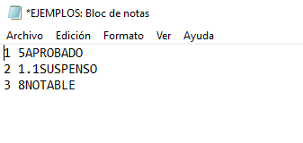

**EJERCICIO 3:**

El siguiente programa en C + + tiene como objetivo leer datos de un archivo de texto llamado EJEMPLOS.TXT Este archivo debe contener registros donde cada registro consiste en un número entero, un número decimal (float) y una cadena de caracteres (string). El programa lee estos datos y los imprime en la consola.

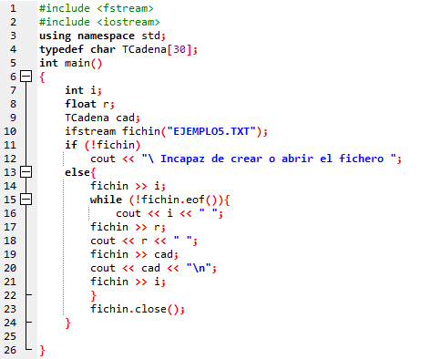

**EJECUCIÓN:**

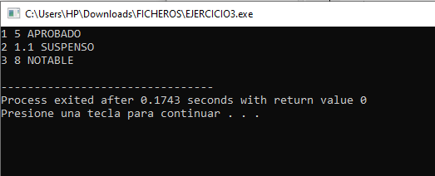

**EJERCICIO 4:**

El siguiente programa en C tiene como objetivo permitir al usuario escribir frases que se guardarán en un archivo de texto llamado registroDeUsuario.txt. El programa continuará solicitando frases hasta que el usuario ingrese la palabra "fin", momento en el cual se detendrá y cerrará el archivo.

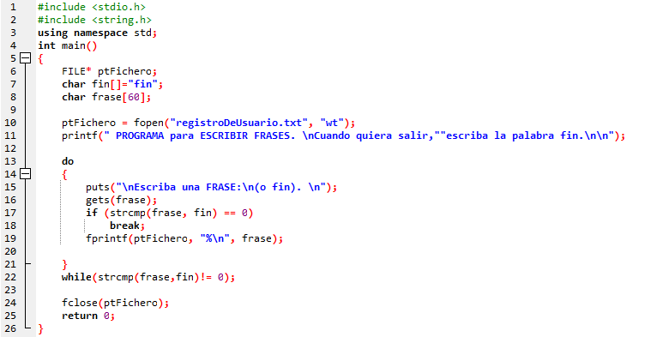

**EJECUCIÓN:**

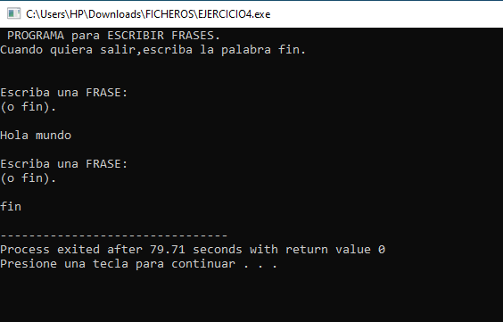

**EJERCICIO 5:**

El siguiente programa en C tiene como objetivo permitir al usuario escribir frases que se almacenarán en un archivo de texto llamado frases.txt. El programa continuará solicitando frases hasta que el usuario presione la tecla "Intro" (sin ingresar texto), momento en el cual se detendrá, mostrará las frases ingresadas y cerrará el archivo.

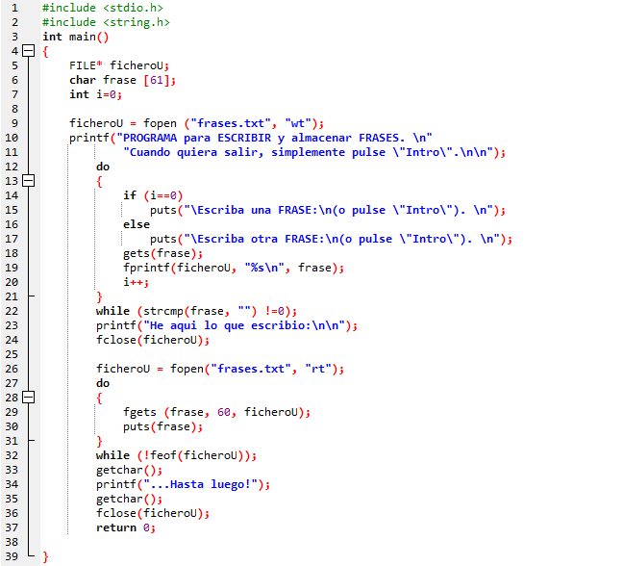

**EJECUCIÓN:**

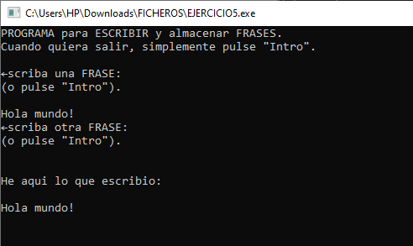

**EJERCICIO PROPUESTO:**

Crear un programa que guarde en un archivo el nombre y sección de las 3 personas del grupo que hacen esta experiencia práctica.

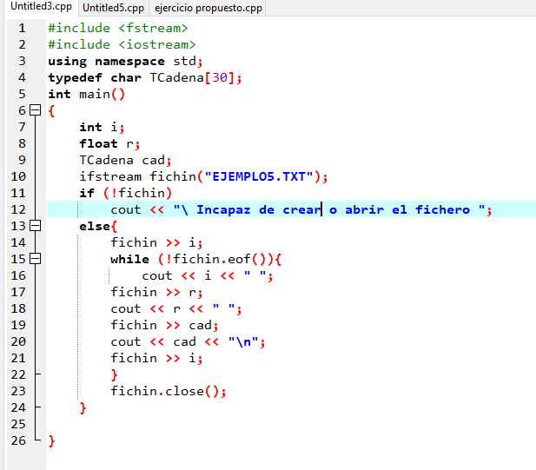

**EJECUCIÓN:**

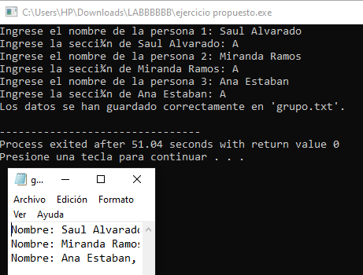

**EJERCICIO DE ÁRBOLES**

Crear un programa c++ que implemente un Árbol Binario de Búsqueda (ABB). El programa debe permitir la inserción de nodos en un árbol binario y luego mostrar el árbol y sus recorridos en inorden, preorden y postorden

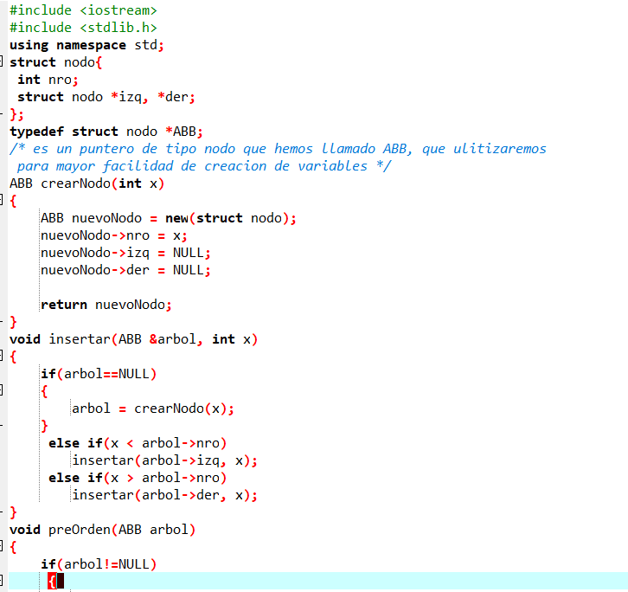

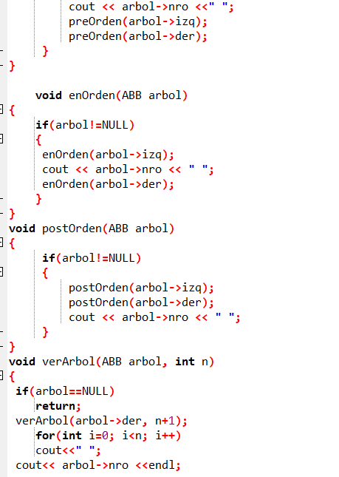

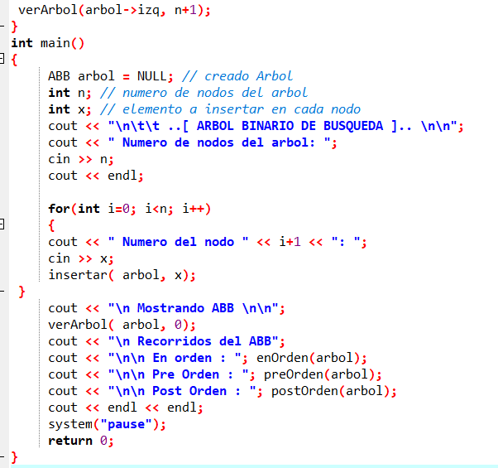

**FASE DE EJECUCIÓN:**

